Pengaruh Gaya Kepemimpinan Transformasional Dan Lingkungan Kerja Non Fisik Terhadap Kepuasan Kerja Karyawan Divisi Produksi
( Studi Pada PT Maan Ghodaqo Shiddiq Lestari Jombang )

SKRIPSI

Untuk Memenuhi Sebagian Syarat
Memperoleh Gelar Sarjana (S-1)
Program Studi Manajemen

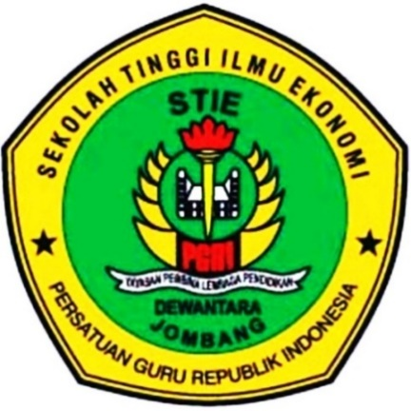

KARINA PERMATASARI
1461012

SEKOLAH TINGGI ILMU EKONOMI (STIE)
PGRI DEWANTARA JOMBANG
2018

